# CCT作业之一分形树绘制

1. 实验过程
   1. 了解分形图像的基本知识
   2. 学习turtle的基本操作，如向前、向后、旋转等函数
   3. 学习使用递归的方法绘制分形树
   4. 观察当前季节的树，简单模拟出秋季树叶的颜色和落叶的状态
2. 代码
   1. 递归地绘制树干的代码

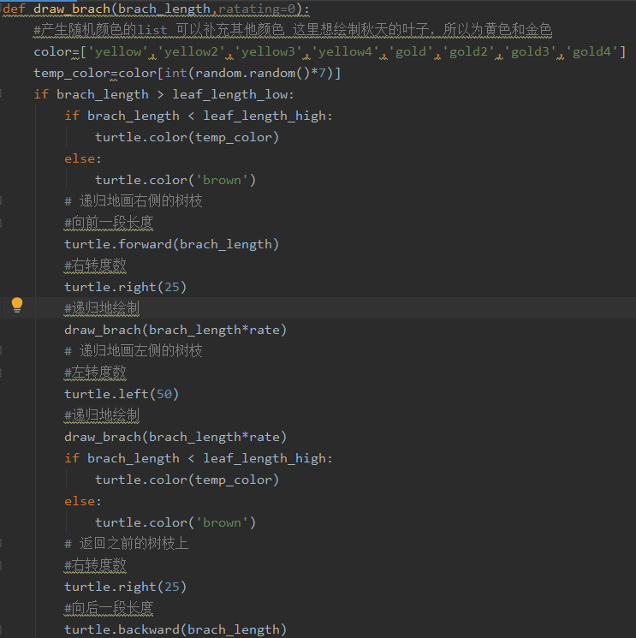

* 1. 绘制落叶的代码

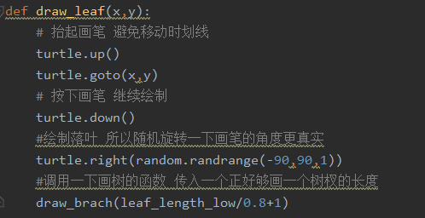

1. 结果展示

